**ПАМЯТКА о применяемых украинскими спецслужбами методов воздействия вовлечения граждан РФ в диверсионно-террористическую деятельность, о способах защиты в случае давления и манипулирования со стороны злоумышленников.**

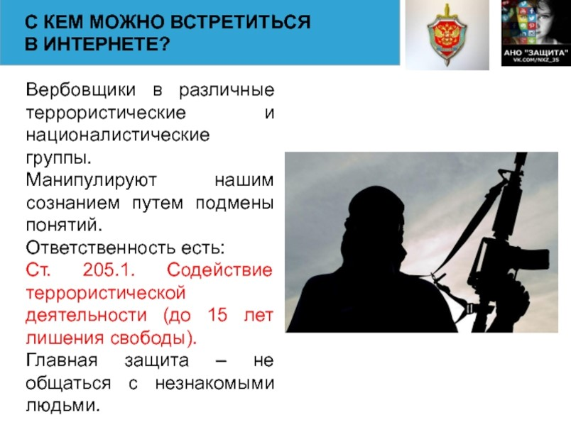

ПАМЯТКА

  о применяемых украинскими спецслужбами методов воздействия вовлечения граждан РФ в  диверсионно-террористическую деятельность, о способах  защиты  в случае давления и манипулирования  со стороны  злоумышленников.

  Уважаемые родители  и учащиеся школы. Специалисты по профилактике в молодежной среде регулярно сталкиваются с широким спектром угроз, воздействующих на обучающихся. Особую опасность представляет деструктивное идеологическое воздействие на молодых людей, обострившееся в условиях проведения СВО.

     С целью недопущения совершения противоправных действий администрация  МБОУ  «Бородинская сош»  разъясняет: если вам, вашим родственникам или близким, поступают звонки от неизвестных лиц, представляющихся сотрудниками правоохранительных органов (ФСБ, полиции, следственного комитета, прокуратуры и т.д.) и звонившие просят поучаствовать в специальной операции (учениях), которые направлены на дестабилизацию работы государства, банковского сектора и т.д. под предлогом проверки работы сотрудников безопасности или правоохранительных органов, следует помнить, что это не так!

   По просьбе звонивших не фотографируйте и не отправляйте дислокацию военнослужащих (военную технику и военные части).

Также могут поступить обещания списания долгов по кредитам (или предложение вознаграждения, возврата похищенных денежных средств) в обмен на осуществление каких-либо действий, дестабилизирующих обстановку в стране и регионе, НЕ ВЕРЬТЕ, вас обманывают.

Помните, оперативно-розыскные мероприятия, следственные действия по телефону не проводятся! Службы безопасности и сотрудники правоохранительных органов никогда не звонят гражданам с сообщениями о необходимости осуществить какие-либо действия в различных целях (перевод денежных средств на нужды больным и раненым в ходе ведения боевых действий, закупку оружия, боеприпасов, взрывных устройств, беспилотных летательных аппаратов на территории специальной военной операции).

Не переходите по ссылкам, направленным вам в СМС сообщениях и социальных сетях. Не устанавливайте в своих мобильных устройствах программы, которые вас просят установить неизвестные лица.

Помните, в соответствии с законодательством Российской Федерации, за совершение противоправных деяний лицо его совершившее несет персональную ответственность.

При предложении от неизвестного лица совершить какие-либо противоправные деяния вам следует незамедлительно прервать разговоры со звонившими и обратиться в правоохранительные органы.